Всё, что нужно знать о Николае I
Bсторик Леонид Ляшенко

1. Назначение наследника
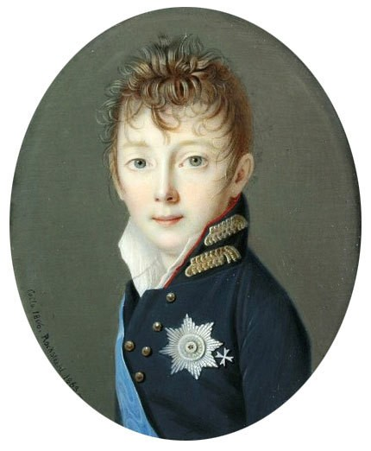
Алоизий Рокштуль. Портрет великого князя Николая Павловича. Миниатюра с оригинала 1806 года. 1869 год

В двух словах: Николай был третьим сыном Павла I и не должен был наследовать престол. Но из всех сыновей Павла только у него родился сын, и во время царствования Александра I семья решила, что наследником должен быть именно Николай.
Николай Павлович был третьим сыном императора Павла I, и царствовать он, вообще говоря, был не должен.
Его к этому никогда и не готовили. Как большинство великих князей, Николай получил в первую очередь военное образование. Помимо этого, он увлекался естественными науками и инженерией, очень неплохо чертил, а вот гуманитарные науки его не интересовали. Философия и политэкономия вообще прошли мимо него, а из истории он знал только биографии великих правителей и полководцев, но не имел представления о причинно-следственных связях или исторических процессах. Поэтому с точки зрения образования к государственной деятельности он был подготовлен плохо.
В семье к нему с самого детства относились не слишком серьезно: между Николаем и его старшими братьями была огромная разница в возрасте (Александр был старше его на 19 лет, Константин — на 17), и к государственным делам его не привлекали.
В стране Николая знала практически только гвардия (поскольку в 1817 году он стал главным инспектором Корпуса инженеров и шефом лейб-гвардии Саперного батальона, а в 1818 году — командиром 2-й бригады 1-й пехотной дивизии, в которую входили несколько гвардейских частей), и знала с плохой стороны. Дело в том, что гвардия вернулась из Заграничных походов русской армии, по мнению самого Николая, разболтанной, отвыкшей от строевой подготовки и наслушавшейся вольнолюбивых разговоров, и он принялся ее дисциплинировать. Поскольку он был человеком суровым и очень вспыльчивым, это вылилось в два больших скандала: сначала Николай перед строем оскорбил одного из гвардейских капитанов, а затем — генерала, любимца гвардии Карла Бистрома, перед которым ему в конце концов пришлось публично извиниться.
Но ни у кого из сыновей Павла, кроме Николая, не было сыновей. У Александра и Михаила (самого младшего из братьев) рождались только девочки, да и те рано умирали, а у Константина вообще не было детей — и даже если бы были, то они не могли бы наследовать престол, поскольку в 1820 году Константин вступил в морганатический брак с польской графиней Грудзинской. А у Николая в 1818 году родился сын Александр, и это во многом предопределило дальнейший ход событий.
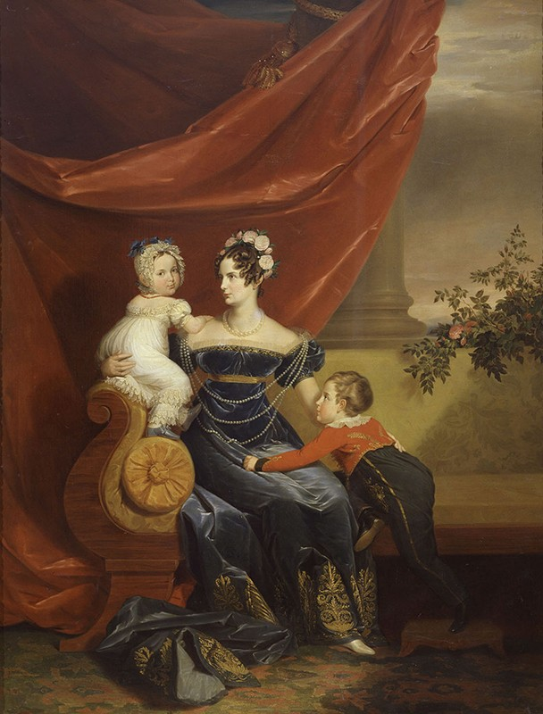Портрет великой княгини Александры Федоровны с детьми — великим князем Александром Николаевичем и великой княжной Марией Николаевной. Картина Джорджа Доу. 1826 г.

В 1819 году Александр I в беседе с Николаем и его супругой Александрой Федоровной сказал, что его преемником будет не Константин, а Николай. Но поскольку сам Александр еще надеялся, что у него родится сын, специального указа по этому поводу не было, и смена наследника престола осталась семейной тайной.
Даже после этого разговора в жизни Николая ничего не изменилось: он как был бригадным генералом и главным инженером российской армии, так и остался; ни к каким государственным делам Александр его допускать не стал.

2. Восшествие на престол
В двух словах: В 1825 году после неожиданной смерти Александра I в стране наступило междуцарствие. О том, что Александр назвал наследником Николая Павловича, практически никто не знал, и сразу после смерти Александра многие, в том числе сам Николай, принесли присягу Константину. Между тем Константин править не собирался; Николая не хотела видеть на троне гвардия. В результате царствование Николая началось 14 декабря с мятежа и пролития крови подданных.
В 1825 году в Таганроге внезапно умер Александр I. В Петербурге о том, что трон унаследует не Константин, а Николай, знали только члены императорской семьи. И руководство гвардии, и генерал-губернатор Петербурга Михаил Милорадович не любили Николая и хотели видеть на троне Константина: он был их боевым товарищем, с которым они прошли Наполеоновские войны и Заграничные походы, и они считали его более склонным к реформам (действительности это не соответствовало: Константин и внешне, и внутренне был похож на своего отца Павла, и поэтому ждать от него перемен не стоило).
В результате Николай присягнул Константину. В семье этого совершенно не поняли. Вдовствующая императрица Мария Федоровна упрекала сына: «Что сделали вы, Николай? Разве вы не знаете, что есть акт, который объявляет вас наследником?» Такой акт действительно существовал , но хранился в тайне, и точного его содержания Николай не знал, поскольку никто его с ним заранее не ознакомил. Кроме того, этот акт не имел законной силы, потому что, согласно действовавшему павловскому закону о престолонаследии, власть могла передаваться только от отца к сыну или от брата к следующему за ним по старшинству брату. Для того чтобы сделать наследником Николая, Александр должен был вернуть закон о престолонаследии, принятый Петром I (по которому царствующий монарх имел право назначать себе любого преемника), но он этого не сделал.
Сам Константин находился в это время в Варшаве (он был главнокомандующим польскими армиями и фактическим наместником императора в царстве Польском) и наотрез отказывался как занять престол (он боялся, что в этом случае его убьют, как отца), так и официально, по существующей форме, от него отречься.
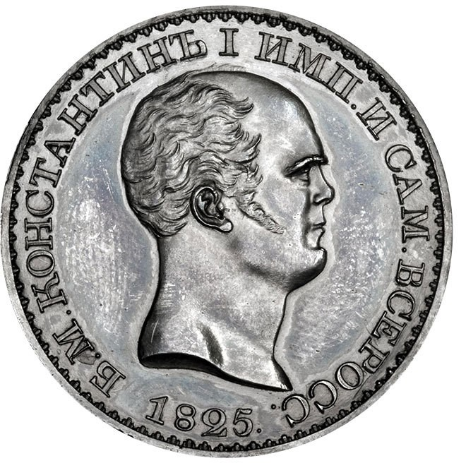Серебряный рубль с изображением Константина I. 1825 год

Переговоры между Петербургом и Варшавой продолжались около двух недель, в течение которых в России было два императора — и в то же время ни одного. В учреждениях уже стали появляться бюсты Константина, и было напечатано несколько экземпляров рубля с его изображением.
Николай оказался в очень сложной ситуации, учитывая, как к нему относились в гвардии, но в итоге решился объявить себя наследником престола. Но поскольку Константину уже присягнули, теперь должна была произойти переприсяга, а такого в истории России еще не было. С точки зрения даже не столько дворян, сколько гвардейских солдат, это было совершенно непонятно: один солдат сказал, что господа офицеры могут переприсягать, если у них имеется две чести, а у меня, говорил он, честь одна, и, один раз присягнув, второй раз я присягать не собираюсь. Кроме того, две недели междуцарствия дали возможность собрать свои силы заговорщикам.
Узнав о готовящемся мятеже, Николай решился объявить себя императором и провести 14 декабря переприсягу. В тот же день декабристы вывели гвардейские части из казарм на Сенатскую площадь — с тем, чтобы якобы защитить права Константина, у которого Николай отнимает престол.
Через парламентеров Николай попытался уговорить восставших разойтись по казармам, обещая сделать вид, что ничего не было, но они не расходились. Дело шло к вечеру, в темноте ситуация могла развиваться непредсказуемо, и выступление надо было прекратить. Решение это для Николая было очень сложным: во-первых, отдавая приказ открыть огонь, он не знал, послушаются ли его солдаты-артиллеристы и как на это отреагируют другие полки;во-вторых, таким образом он вступал на престол, пролив кровь своих подданных, — помимо прочего, было совершенно непонятно, как на это посмотрят в Европе. Тем не менее в конце концов он отдал приказ о расстреле пушками каре восставших. Каре было сметено несколькими залпами. Сам Николай смотреть на это не стал — он ускакал в Зимний дворец, к семье.
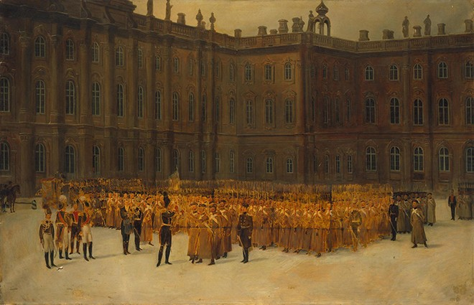Николай I перед строем лейб-гвардии Саперного батальона во дворе Зимнего дворца 14 декабря 1825 года. Картина Василия Максутова. 1861

Для Николая это было тяжелейшим испытанием, которое наложило очень сильный отпечаток на все его царствование. Он счел произошедшее промыслом Божьим — и решил, что призван Господом для борьбы с революционной заразой не только у себя в стране, но и вообще в Европе: декабристский заговор он считал частью общеевропейского.

3. Теория официальной народности
В двух словах: Основой российской государственной идеологии при Николае I стала теория официальной народности, сформулированная министром народного просвещения Уваровым. Уваров считал, что Россия, только в XVIII веке присоединившаяся к семье европейских народов, является слишком молодой страной, чтобы справиться с проблемами и болезнями, поразившими другие европейские государства в XIX веке, поэтому сейчас следовало на время задержать ее развитие, пока она не повзрослеет. Для воспитания общества он сформулировал триаду, которая, по его мнению, описывала важнейшие элементы «народного духа», — «Православие, самодержавие, народность». Николай I воспринял эту триаду как универсальную, а не временную.
Если во второй половине XVIII века многие европейские монархи, в том числе Екатерина II, руководствовались идеями Просвещения (и выросшего на его основе просвещенного абсолютизма), то к 1820-м годам и в Европе, и в России философия Просвещения многих разочаровала. На передний план стали выходить идеи, сформулированные Иммануилом Кантом, Фридрихом Шеллингом, Георгом Гегелем и другими авторами, впоследствии названные немецкой классической философией. Французское просветительство говорило о том, что есть одна дорога к прогрессу, выложенная законами, человеческим разумом и просвещением, и все народы, которые по ней пойдут, придут в конце концов к процветанию. Немецкие классики пришли к выводу, что единой дороги нет: у каждой страны своя дорога, которой руководит высший дух, или высший разум. Знание о том, что это за дорога (то есть в чем заключается «дух народа», его «исторические начала»), открывается не отдельному народу, а семье народов, связанных единым корнем. Поскольку все европейские народы происходят из одного корня греко-римской античности, им эти истины открываются; это «исторические народы».
К началу правления Николая Россия оказалась в довольно сложной ситуации. С одной стороны, идеи Просвещения, на основе которых прежде строилась политика правительства и проекты реформ, привели к неудавшимся преобразованиям Александра I и восстанию декабристов. С другой стороны, в рамках немецкой классической философии Россия оказывалась «неисторическим народом», поскольку никаких греко-римских корней у нее не было — а это значило, что, несмотря на свою тысячелетнюю историю, ей все равно суждено жить на обочине исторической дороги.
Предложить решение удалось российским общественным деятелям, в том числе министру народного просвещения Сергею Уварову, который, будучи человеком александровского времени и западником, разделял основные положения немецкой классической философии. Он полагал, что до XVIII века Россия действительно была страной неисторической, но, начиная с Петра I, она присоединяется к европейской семье народов и тем самым выходит на общеисторическую дорогу. Таким образом, Россия оказывалась «молодой» страной, которая семимильными шагами догоняет ушедшие вперед европейские государства.
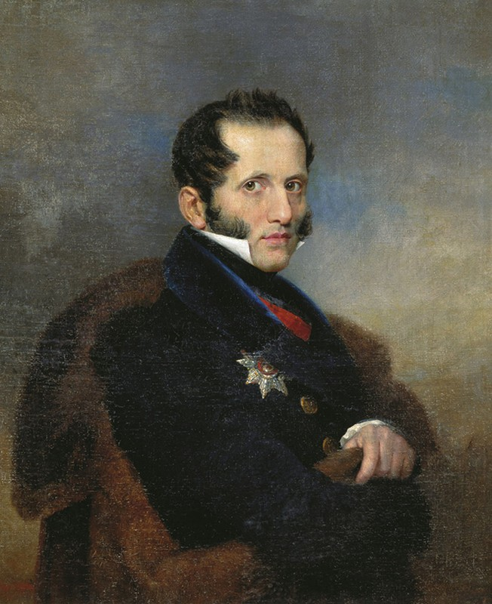Портрет графа Сергея Уварова. Картина Вильгельма Августа Голике. 1833 год

В начале 1830-х годов, глядя на очередную революцию во Франции, Бельгийскую революцию и восстание в Польше, Уваров решил, что если Россия будет следовать по европейскому пути, то ей неминуемо придется столкнуться и с европейскими проблемами. А поскольку преодолеть их она пока по своей молодости не готова, сейчас нужно сделать так, чтобы Россия не шагнула на этот гибельный путь, пока не будет в состоянии противостоять болезни. Поэтому первой задачей Министерства просвещения Уваров считал «подморозить Россию»: то есть не полностью остановить ее развитие, но на время его задержать, пока русскими не будут усвоены некоторые установки, которые позволят в дальнейшем избежать «кровавых тревог».
С этой целью в 1832–1834 годах Уваров сформулировал так называемую теорию официальной народности. В основе теории лежала триада «Православие, самодержавие, народность» (парафраз оформившегося в начале XIX века военного лозунга «За веру, Царя и Отечество»), то есть три понятия, в которых, как он считал, заключается основа «народного духа».
По мнению Уварова, болезни западного общества произошли оттого, что европейское христианство раскололось на католичество и протестантизм: в протестантизме слишком много рационального, индивидуалистического, разобщающего людей, а католичество, будучи излишне доктринерским, не может противостоять революционным идеям. Единственная традиция, которой удалось сохранить верность настоящему христианству и обеспечить единство народа, — это русское православие.
Понятно, что самодержавие — единственная форма правления, которая может медленно и осторожно управлять развитием России, удерживая ее от роковых ошибок, тем более что российский народ никакого другого правления, кроме монархического, в любом случае не знал. Поэтому самодержавие находится в центре формулы: оно с одной стороны поддерживается авторитетом православной церкви, а с другой — традициями народа.
А вот что такое народность, Уваров нарочито не объяснял. Сам он считал, что, если оставить это понятие многозначным, на его основе смогут объединиться самые разные общественные силы — власти и просвещенная элита смогут найти в народных традициях наилучшее решение современных проблем .
Но если сам Уваров считал эту триаду временной, то Николай I воспринял ее как универсальную, поскольку она была емкой, понятной и полностью соответствовала его представлениям о том, каким образом должна развиваться оказавшаяся в его руках империя.

4. Третье отделение
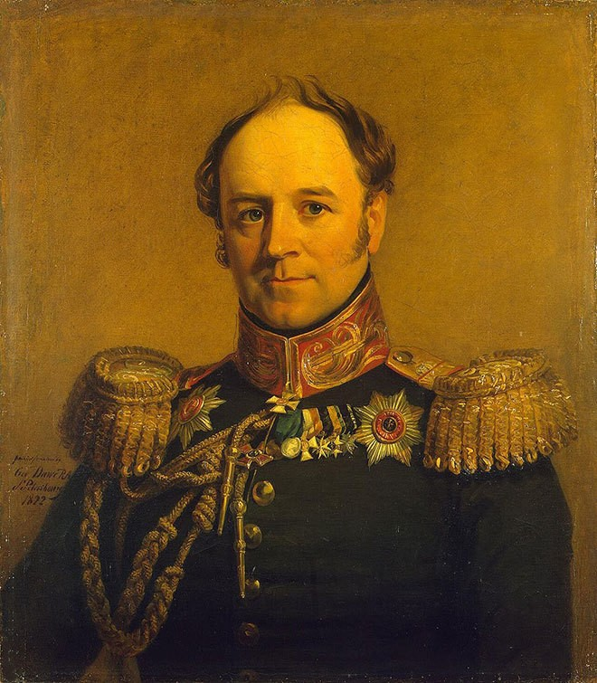
В двух словах: Основным инструментом, с помощью которого Николай I должен был контролировать все, что происходило в разных слоях общества, стало Третье отделение Собственной Его Императорского Величества канцелярии.
Итак, Николай I оказался на престоле, будучи абсолютно убежденным в том, что самодержавие — единственная форма правления, способная привести Россию к развитию и избежать при этом потрясений. Последние годы царствования его старшего брата казались ему слишком дряблыми и невразумительными; управление государством, с его точки зрения, разболталось, и поэтому ему прежде всего нужно было взять все дела в свои руки.
Для этого императору был нужен инструмент, который позволил бы ему точно знать, чем живет страна, и контролировать все в ней происходящее. Таким инструментом, своего рода глазами и руками монарха, стала Собственная Его Императорского Величества канцелярия — и в первую очередь ее Третье отделение, которое возглавил генерал от кавалерии, участник войны 1812 года Александр Бенкендорф.

Первоначально в Третьем отделении работало всего 16 человек, и к концу царствования Николая их количество увеличилось не сильно. Это небольшое число людей занималось множеством дел. Они контролировали работу государственных учреждений, мест ссылки и заключения; вели дела, связанные с должностными и наиболее опасными уголовными преступлениями (к которым относились подделка государственных документов и фальшивомонетничество); занимались благотворительностью (в основном среди семей убитых или искалеченных офицеров); наблюдали за настроениями во всех слоях общества; цензурировали литературу и журналистику и следили за всеми, кого можно было заподозрить в неблагонадежности, в том числе за старообрядцами и иностранцами. Для этого Третьему отделению был выдан корпус жандармов, которые готовили императору отчеты (и очень правдивые) о настроении умов в разных сословиях и о положении дел в губерниях. Третье отделение представляло собой и своего рода тайную полицию, основной задачей которой была борьба с «подрывной деятельностью» (которая понималась достаточно широко). Мы не знаем точного числа тайных агентов, поскольку их списков никогда не существовало, но существовавший в обществе страх по поводу того, что Третье отделение все видит, слышит и знает, позволяет предположить, что их было достаточно много.

5. Цензура и новые школьные уставы
В двух словах:Для воспитания в подданных благонадежности и верности престолу Николай I значительно усилил цензуру, затруднил детям из непривилегированных сословий поступление в университеты и сильно ограничил университетские свободы.
Другим важным направлением деятельности Николая стало воспитание в подданных благонадежности и верности престолу.
Для этого император сразу взялся за литературу и печать. В 1826 году был принят новый цензурный устав, который называют «чугунным»: в нем было 230 запретительных статей, и следовать ему оказалось очень сложно, потому что было непонятно, о чем в принципе теперь можно было писать. Поэтому через два года был принят новый цензурный устав — на этот раз достаточно либеральный, но он вскоре начал обрастать пояснениями и дополнениями и в результате из очень приличного превратился в документ, снова слишком многое запрещавший журналистам и писателям.
Если изначально цензура находилась в ведении Министерства народного просвещения и добавленного Николаем Верховного цензурного комитета (в который входили министры народного просвещения, внутренних и иностранных дел), то со временем цензурные права получили все министерства, Святейший синод, Вольное экономическое общество, а также Второе и Третье отделения канцелярии. Каждый автор должен был учесть все замечания, которые пожелают сделать цензоры из всех этих организаций. Третье отделение, помимо прочего, стало цензурировать все пьесы, предназначенные для постановки на сцене: особое влияние театра на умы было известно еще с XVIII века.
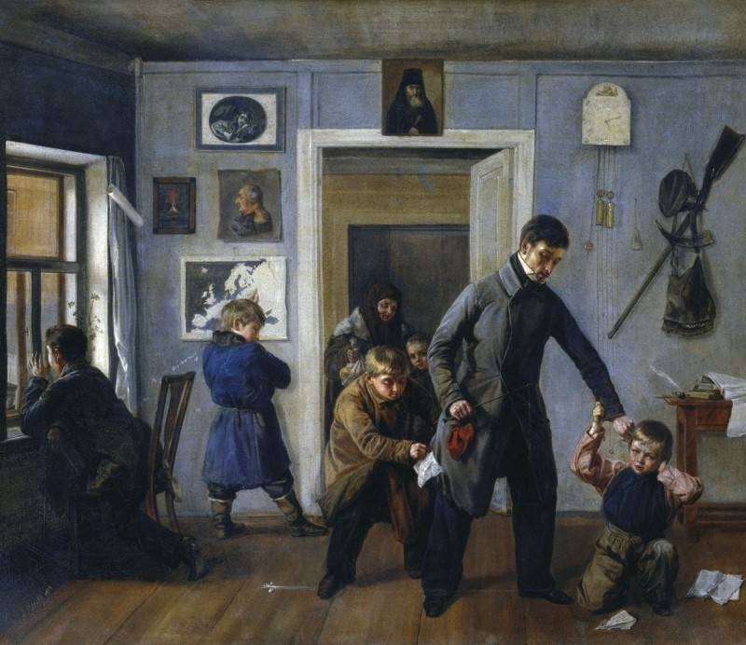
Школьный учитель. Картина Андрея Попова. 1854 год

С целью воспитать новое поколение россиян в конце 1820-х — начале 1830-х годов были приняты уставы низшей и средней школы. Система, созданная при Александре I, сохранялась: продолжали существовать одноклассные приходские и трехклассные уездные училища, в которых могли учиться дети непривилегированных сословий, а также гимназии, которые готовили учеников к поступлению в университеты. Но если раньше из уездного училища можно было поступить в гимназию, то теперь связь между ними была разорвана и в гимназии было запрещено принимать детей крепостных. Таким образом, образование стало еще более сословным: для недворянских детей поступление в университеты было затруднено, а для крепостных в принципе закрыто. Детям дворян предписывалось до восемнадцати лет обучаться в России — в ином случае им запрещалось поступать на государственную службу.
Позднее Николай занялся и университетами: была ограничена их автономия и введены гораздо более строгие порядки; число студентов, которые могли единовременно учиться в каждом университете, было ограничено тремя сотнями. Правда, одновременно было открыто несколько отраслевых институтов (Технологический, Горный, Сельскохозяйственный, Лесной и Технологическое училище в Москве), куда могли поступать выпускники уездных училищ. По тем временам это было достаточно много, и тем не менее к концу царствования Николая I во всех российских вузах училось 2900 студентов — примерно столько же, сколько в то же время числилось в одном Лейпцигском университете.

6. Законы, финансы, промышленность и транспорт
В двух словах: При Николае I правительством было сделано много полезного: систематизировано законодательство, реформирована финансовая система, произведена транспортная революция. Кроме того, в России при поддержке правительства развивалась промышленность.
Поскольку до 1825 года Николая Павловича не допускали до управления государством, он взошел на престол без собственной политической команды и без достаточной подготовки, чтобы выработать собственную программу действий. Как это ни парадоксально, многое — по крайней мере в первое время — он заимствовал у декабристов. Дело в том, что они на следствии очень много и откровенно говорили о российских бедах и предлагали собственные решения насущных проблем. По приказу Николая Александр Боровков, секретарь следственной комиссии, составил из их показаний свод рекомендаций. Это был интереснейший документ, в котором все проблемы государства были расписаны по пунктам: «Законы», «Торговля», «Система управления» и так далее. До 1830–1831 годов этим документом постоянно пользовался и сам Николай I, и председатель Государственного совета Виктор Кочубей.

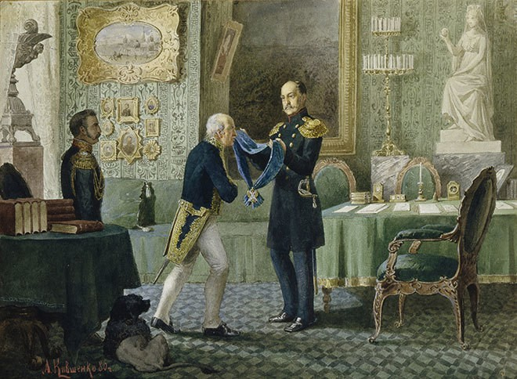Николай I награждает Сперанского за составление свода законов. Картина Алексея Кившенко. 1880 год

Одной из сформулированных декабристами задач, которую Николай I попытался решить уже в самом начале царствования, была систематизация законодательства. Дело в том, что к 1825 году единственным сводом российских законов оставалось Соборное уложение 1649 года. Все законы, принятые позднее (и в том числе огромный корпус законов времен Петра I и Екатерины II), публиковались в разрозненных многотомных изданиях Сената и хранились в архивах разных ведомств. Более того, многие законы вообще пропали — сохранилось около 70 %, а остальные исчезли в силу разных обстоятельств, таких как пожары или небрежное хранение. Пользоваться всем этим в реальном судопроизводстве было совершенно невозможно; законы нужно было собрать и упорядочить. Это было поручено Второму отделению Императорской канцелярии, которым формально руководил правовед Михаил Балугьянский, а фактически — Михаил Михайлович Сперанский, помощник Александра I, идеолог и вдохновитель его реформ. В результате огромная работа была проведена всего за три года, и в 1830 году Сперанский отчитался перед монархом, что готовы 45 томов Полного собрания законов Российской империи. Еще через два года были подготовлены 15 томов Свода законов Российской империи: из Полного собрания были удалены законы, отмененные впоследствии, и устранены противоречия и повторы. Этого тоже было недостаточно: Сперанский предлагал создать новые кодексы законов, но император сказал, что это он оставит своему наследнику.
В 1839–1841 годах министр финансов Егор Канкрин провел очень важную финансовую реформу. Дело в том, что между разными деньгами, имевшими обращение в России, не существовало твердо установленных отношений: серебряные рубли, бумажные ассигнации, а также золотые и медные монеты плюс чеканившиеся в Европе монеты под названием «ефимки» менялись друг на друга по достаточно произвольным курсам, число которых доходило до шести. Кроме того, к 1830-м годам сильно упала стоимость ассигнаций. Канкрин основной денежной единицей признал серебряный рубль и жестко привязал к нему ассигнации: теперь 1 серебряный рубль можно было получить ровно за 3 рубля 50 копеек ассигнациями. Население бросилось покупать серебро, и в конце концов ассигнационные билеты были полностью заменены на новые кредитные билеты, частично обеспеченные серебром. Таким образом, в России установилось достаточно устойчивое денежное обращение.
При Николае в разы увеличилось количество промышленных предприятий. Конечно, это было связано не столько с действиями правительства, сколько с начавшимся промышленным переворотом, но без разрешения правительства в России в любом случае было невозможно открыть ни фабрику, ни завод, ни мастерскую. При Николае 18 % предприятий были оборудованы паровыми машинами — и именно они производили почти половину всей промышленной продукции. Кроме того, в этот период появились первые (хотя и очень невнятные) законы, регулирующие отношения рабочих и предпринимателей. Россия также стала первой страной в мире, где был принят указ об образовании акционерных обществ.
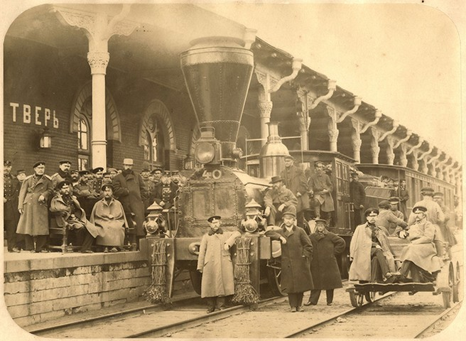
Служащие железной дороги на станции Тверь. Из альбома «Виды Николаевской железной дороги». Между 1855 и 1864 годом

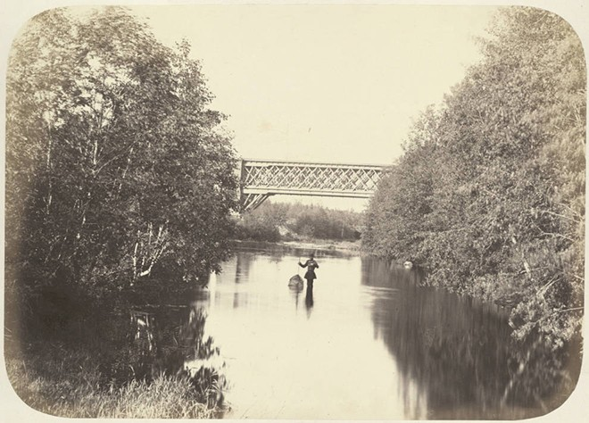
Железнодорожный мост. Из альбома «Виды Николаевской железной дороги». Между 1855 и 1864 годом

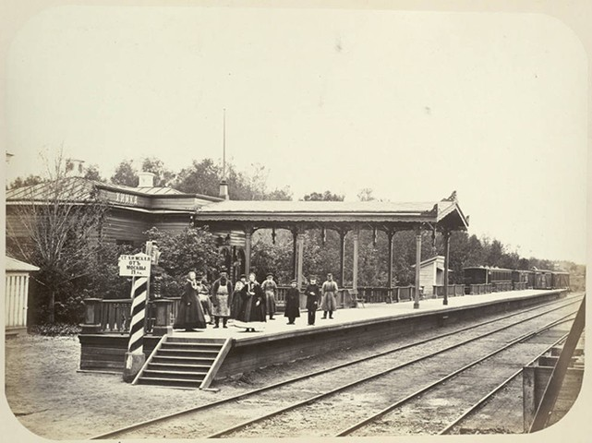

Станция Бологое. Из альбома «Виды Николаевской железной дороги». Между 1855 и 1864 годом

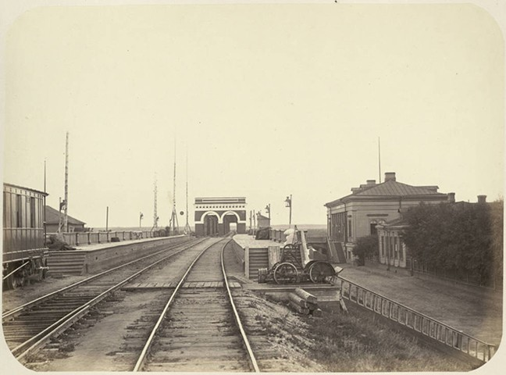

Станция Химка. Из альбома «Виды Николаевской железной дороги». Между 1855 и 1864 годом

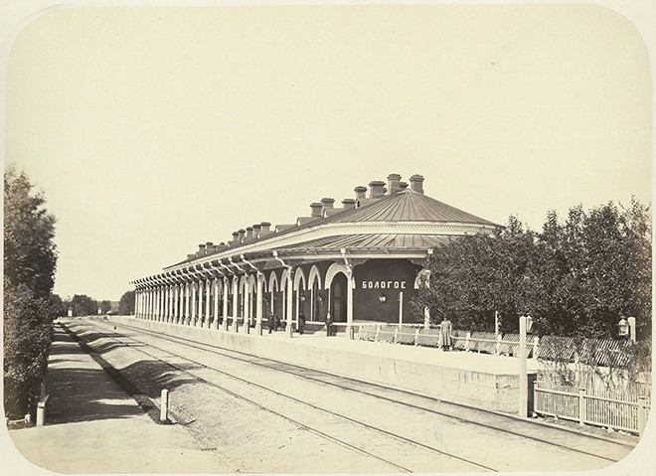

Депо. Из альбома «Виды Николаевской железной дороги». Между 1855 и 1864 годом

Наконец, Николай I фактически произвел в России транспортную революцию. Поскольку он старался проконтролировать все происходящее, то вынужден был постоянно ездить по стране, и благодаря этому шоссе (которые начали прокладывать еще при Александре I) начали складываться в дорожную сеть. Кроме того, именно усилиями Николая были построены первые в России железные дороги. Для этого императору пришлось преодолеть серьезное сопротивление: против нового для России вида транспорта были и великий князь Михаил Павлович, и Канкрин, и многие другие. Они опасались, что в топках паровозов сгорят все леса, что зимой рельсы будут покрываться льдом и поезда не смогут брать даже небольшие подъемы, что железная дорога приведет к росту бродяжничества — и, наконец, подорвет самые социальные основы империи, поскольку дворяне, купцы и крестьяне будут ездить хоть и в разных вагонах, но в одном составе. И тем не менее в 1837 году было открыто движение из Петербурга в Царское Село, а в 1851 году Николай приехал на поезде из Петербурга в Москву — на торжества в честь 25-летия своей коронации.

7. Крестьянский вопрос и положение дворян
В двух словах: Положение дворянства и крестьянства было крайне тяжелым: помещики разорялись, в крестьянской среде зрело недовольство, крепостное право тормозило развитие экономики. Николай I это понимал и старался принимать меры, но отменить крепостное право так и не решился.
Как и его предшественники, Николай I был серьезно озабочен состоянием двух главных опор престола и основных российских социальных сил — дворянства и крестьянства. Положение и тех и других было крайне тяжелым. Третье отделение ежегодно давало отчеты, начинавшиеся с сообщений об убитых за год помещиках, об отказах выходить на барщину, о порубках помещичьих лесов, о жалобах крестьян на помещиков — и, главное, о распространявшихся слухах о воле, которые делали ситуацию взрывоопасной. Николай (впрочем, как и его предшественники) видел, что проблема становится все более острой, и понимал, что если в России вообще возможен социальный взрыв, то именно крестьянский, а не городской. В то же время, в 1830-е годы, две трети дворянских поместий были заложены: помещики разорялись, и это доказывало, что на их хозяйствах российское сельское производство основываться больше не может. Наконец, крепостное право тормозило развитие промышленности, торговли и других отраслей экономики. С другой стороны, Николай опасался недовольства дворян, да и вообще не был уверен в том, что единовременная отмена крепостного права была бы России в этот момент полезна.
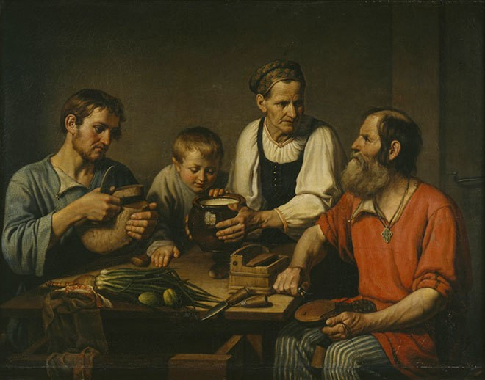Крестьянское семейство перед обедом. Картина Федора Солнцева. 1824 год

С 1826 по 1849 год по крестьянскому делу работало девять секретных комитетов и было принято более 550 самых разных указов, касающихся отношений помещиков и дворян, — например, было запрещено продавать крестьян без земли, а крестьянам из имений, выставленных на торги, было разрешено до окончания торгов выкупаться на волю. Отменить крепостное право Николай так и не смог, но, во-первых, принимая такие решения, Зимний дворец подталкивал общество к обсуждению острой проблемы, а во-вторых, секретные комитеты собрали множество материала, который пригодился позже, во второй половине 1850-х годов, когда Зимний дворец перешел к конкретному обсуждению отмены крепостного права.
Для того чтобы замедлить разорение дворян, в 1845 году Николай разрешил создавать майораты — то есть неделимые имения, которые передавались только старшему сыну, а не дробились между наследниками. Но к 1861 году их было введено только 17 штук, и это положения не спасало: в России большинство помещиков оставались мелкопоместными, то есть владели 16–18 крепостными.
Кроме того, он попытался замедлить размывание старого родовитого дворянства, издав указ, согласно которому потомственное дворянство можно было получить, дослужившись до пятого класса Табели о рангах, а не восьмого, как раньше. Получить потомственное дворянство стало гораздо сложнее.

8. Бюрократия
В двух словах: Стремление Николая I держать все управление страной в собственных руках привело к тому, что управление было формализовано, число чиновников увеличилось и обществу было запрещено оценивать работу чиновничества. В результате вся система управления забуксовала, а масштабы казнокрадства и взяточничества стали огромными.
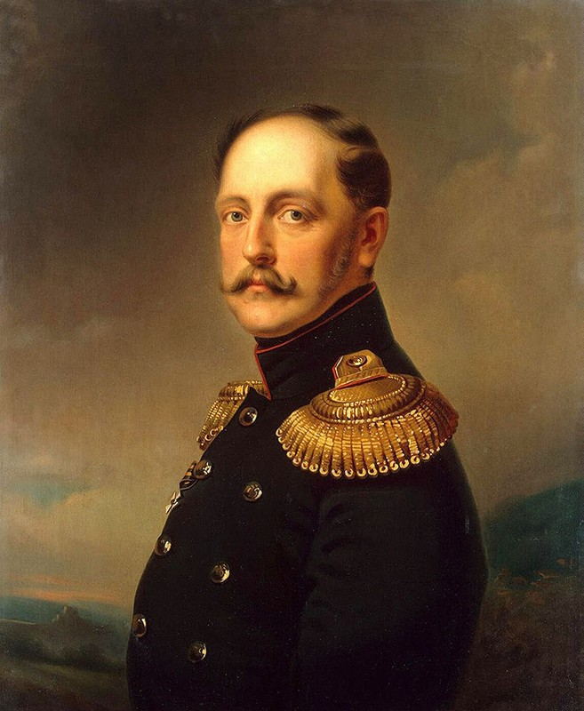Портрет императора Николая I. Картина Ораса Верне. 1830-е годы

Итак, Николай I старался делать всё необходимое, чтобы собственными руками постепенно, без потрясений, вести общество к процветанию. Поскольку государство он воспринимал как семью, где император — отец нации, высшие чиновники и офицеры — старшие родственники, а все остальные — неразумные дети, за которыми нужен постоянный пригляд, от общества он не готов был принимать вообще никакой помощи. Управление должно было находиться исключительно в ведении императора и его министров, которые действовали через чиновников, безукоризненно исполняющих монаршую волю. Это привело к формализации управления страной и резкому увеличению числа чиновников; основой управления империей стало движение бумаг: сверху вниз шли распоряжения, снизу вверх — отчеты. К 1840-м годам губернатор подписывал около 270 документов в день и тратил на это — даже поверхностно просматривая бумаги — до пяти часов.
Самой серьезной ошибкой Николая I было то, что он запретил обществу оценивать работу чиновничества. Никто, кроме непосредственного начальства, не мог не только критиковать, но даже хвалить чиновников.
В результате бюрократия сама по себе стала мощной социально-политической силой, превратилась в своеобразное третье сословие — и начала защищать собственные интересы. Поскольку благосостояние бюрократа зависит от того, довольно ли им начальство, с самого низу, начиная от столоначальников, наверх пошли замечательные отчеты: все хорошо, все выполнено, достижения огромные. С каждой ступенью эти отчеты становились только лучезарнее, и наверх приходили бумаги, имевшие с реальностью очень мало общего. Это привело к тому, что всё управление империи забуксовало: уже в начале 1840-х годовминистр юстиции доложил Николаю I, что в России не решено 33 миллиона дел, изложенных как минимум на 33 миллионах листов бумаги. И, конечно, таким образом положение складывалось не только в юстиции.
В стране началось страшное казнокрадство и взяточничество. Самым громким было дело о фонде инвалидов, из которого за несколько лет украли 1 миллион 200 тысяч рублей серебром; председателю одной из управ благочиния привезли 150 тысяч рублей, чтобы он положил их в сейф, но тот взял деньги себе, а в сейф положил газеты; один уездный казначей украл 80 тысяч рублей, оставив записку, что таким образом он решил наградить себя за двадцать лет беспорочной службы. И такие вещи происходили на местах постоянно.
Император старался лично за всем следить, принимал самые жесткие законы и делал самые подробные распоряжения, но чиновники абсолютно всех уровней находили способы их обходить.

9. Внешняя политика до начала 1850-х годов
В двух словах: До начала 1850-х годов внешняя политика Николая I была достаточно успешной: правительству удалось защитить границы от персов и турок и не допустить в Россию революцию.
Во внешней политике перед Николаем I стояли две основные задачи. Во-первых, ему надо было защитить границы Российской империи на Кавказе, в Крыму и в Бессарабии от наиболее воинственных соседей, то есть персов и турок. С этой целью были проведены две войны — Русско-персидская 1826–1828 годов и Русско-турецкая 1828–1829 годов, и обе они привели к замечательным результатам: Россия не только укрепила границы, но и заметно усилила свое влияние на Балканах. Более того, некоторое время (правда, короткое — с 1833 по 1841 год) действовал Ункяр-Искелесийский договор между Россией и Турцией, согласно которому последняя должна была в случае необходимости закрывать проливы Босфор и Дарданеллы (то есть проход из Средиземного моря в Черное) для военных кораблей противников России, что делало Черное море, по сути, внутренним морем России и Османской империи.
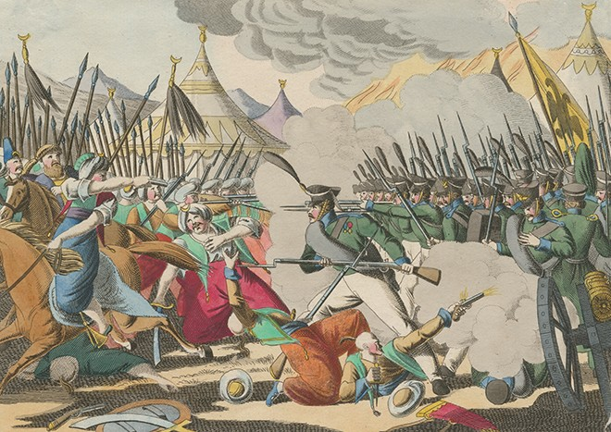Боелештское сражение 26 сентября 1828 года. Немецкая гравюра. 1828 год

Второй целью, которую ставил перед собой Николай I, было не пропустить революцию через европейские границы Российской империи. Кроме того, с 1825 года он считал своим священным долгом борьбу с революцией в Европе. В 1830 году русский император был готов отправить экспедицию для подавления революции в Бельгии, но ни армия, ни казна не были к этому готовы, да и европейские державы не поддержали намерений Зимнего дворца. В 1831 году российская армия жестко подавила польское восстание; Польша стала частью Российской империи, польская конституция была уничтожена, а на ее территории было введено военное положение, которое сохранялось до конца царствования Николая I. Когда в 1848 году во Франции снова началась революция, которая вскоре перекинулась и на другие страны, Николай I был не на шутку встревожен: он предлагал выдвинуть армию к французским границам и думал о том, чтобы своими силами подавить революцию в Пруссии. Наконец, Франц Иосиф, глава австрийского императорского дома, попросил его о помощи против восставшей Венгрии. Николай I понимал, что это мероприятие не очень выгодно России, но видел в венгерских революционерах «не одних врагов Австрии, но врагов всемирного порядка и спокойствия… которых истребить надо для нашего же спокойствия», и в 1849 году русская армия присоединилась к австрийским войскам и спасла австрийскую монархию от распада. Так или иначе, границ Российской империи революция так и не перешагнула.
Параллельно Россия еще со времен Александра I вела войну с горцами Северного Кавказа. Эта война шла с переменным успехом и растянулась на долгие годы.
В целом внешнеполитические действия правительства в царствование Николая I вполне можно назвать рациональными: оно принимало решения исходя из целей, которые само перед собой ставило, и реальных возможностей, которыми обладала страна.

10. Крымская война и смерть императора
В двух словах: В начале 1850-х годов Николай I допустил ряд катастрофических просчетов и вступил в войну с Османской империей. Англия и Франция встали на сторону Турции, Россия стала терпеть поражение. Это усугубило и многие внутренние проблемы. В 1855 году, когда ситуация была уже очень тяжелой, Николай I неожиданно скончался, оставив своему наследнику Александру страну в крайне тяжелом положении.
С начала 1850-х годов трезвость в оценке собственных сил в российских верхах внезапно исчезла. Император посчитал, что настало удобное время, чтобы окончательно разделаться с Османской империей (которую он назвал «больным человеком Европы»), разделив ее «некоренные» владения (Балканы, Египет, острова Средиземного моря) между Россией и другими великими державами, в первую очередь Великобританией. И тут Николай допустил несколько катастрофических просчетов.
Во-первых, он предложил Великобритании сделку: Россия в результате раздела Османской империи получит православные территории Балкан, остававшиеся под властью Турции (то есть Молдавию, Валахию, Сербию, Болгарию, Черногорию и Македонию), а к Великобритании отойдут Египет и Крит. Но для Англии это предложение было совершенно неприемлемым: усиление России, которое становилось возможным с захватом Босфора и Дарданелл, было бы для нее слишком опасным, и англичане договорились с султаном о том, что получат Египет и Крит за помощь Турции против России.
Вторым его просчетом стала Франция. В 1851 году там произошел переворот, в результате которого президент Луи Наполеон Бонапарт (племянник Наполеона) стал императором Наполеоном III. Николай I решил, что Наполеон слишком занят внутренними проблемами, чтобы вмешиваться в войну, совершенно не подумав о том, что лучший способ укрепить власть — это принять участие в маленькой победоносной и справедливой войне (а репутация России, «жандарма Европы», была в этот момент крайне неприглядной). Помимо прочего, Николаю казался совершенно невозможным союз между Францией и Англией, давними противниками, — и в этом он опять просчитался.
Наконец, русский император полагал, что Австрия из благодарности за помощь с Венгрией встанет на сторону России или хотя бы сохранит нейтралитет. Но у Габсбургов были свои интересы на Балканах, и слабая Турция была для них выгоднее сильной России.
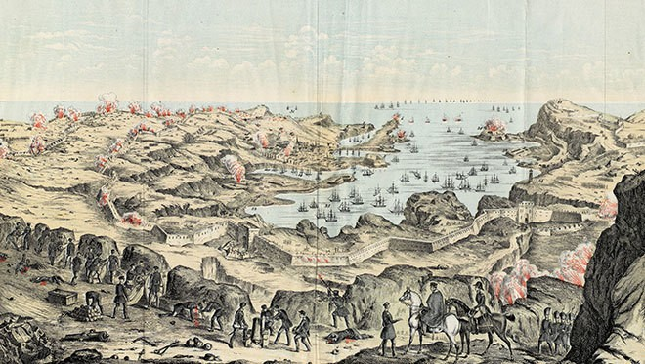Осада Севастополя. Литография Томаса Синклера. 1855 год

В июне 1853 года Россия ввела войска в Дунайские княжества. В октябре Османская империя официально объявила войну. В начале 1854 года к ней (на стороне Турции) присоединились Франция и Великобритания. Союзники начали действия сразу в нескольких направлениях, но главное — вынудили Россию вывести войска из Дунайских княжеств, после чего союзный экспедиционный корпус высадился в Крыму: его целью было взять Севастополь, главную базу российского Черноморского флота. Осада Севастополя началась осенью 1854 года и продолжалась почти год.
Крымская война проявила все проблемы, связанные с построенной Николаем I системой управления: не работали ни снабжение армии, ни транспортные пути; армии не хватало боеприпасов. В Севастополе российская армия на десять выстрелов союзников отвечала одним артиллерийским выстрелом — потому что не было пороха. В российских арсеналах к концу Крымской войны оставалось всего несколько десятков пушек.
За военными неудачами последовали проблемы внутренние. Россия попала в абсолютную дипломатическую пустоту: с ней разорвали дипломатические отношения все страны Европы, кроме Ватикана и Неаполитанского королевства, а это означало конец международной торговли, существовать без которой Российская империя не могла. Общественное мнение в России начало резко меняться: многие даже консервативно настроенные люди считали, что поражение в войне будет для России полезнее, чем победа, полагая, что побеждена будет не столько Россия, сколько николаевский режим.
В июле 1854 года новый российский посол в Вене Александр Горчаков выяснил, на каких условиях Англия и Франция готовы заключить с Россией перемирие и начать переговоры, и посоветовал императору их принять. Николай колебался, но осенью был вынужден согласиться. В начале декабря к союзу Англии и Франции присоединилась и Австрия. А в январе 1855 года Николай I простудился — и 18 февраля неожиданно скончался.
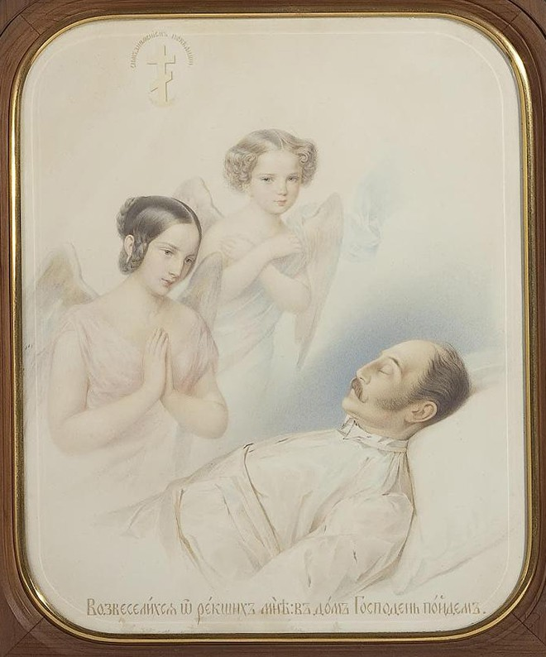
Николай I на смертном одре. Рисунок Владимира Гау. 1855 год

В Петербурге стали распространяться слухи о самоубийстве: якобы император потребовал у своего доктора дать ему яд. Опровергнуть эту версию невозможно, но свидетельства, ее подтверждающие, представляются сомнительными, тем более что для искренне верующего человека, каким, несомненно, был Николай Павлович, самоубийство является страшным грехом. Скорее дело было в том, что неудачи — как на войне, так и в государстве в целом — серьезно подорвали его здоровье.
По легенде, разговаривая перед смертью с сыном Александром, Николай I сказал: «Сдаю тебе мою команду, к сожалению, не в том порядке, как желал, оставляя много хлопот и забот». К этим хлопотам относилось не только трудное и унизительное завершение Крымской войны, но и освобождение балканских народов от Османской империи, решение крестьянского вопроса и множество других проблем, разбираться с которыми предстояло Александру II.

